基隆市中正國民小學402班資訊融入教學成果（照片篇）
單元  名稱 | 社會領域報告-小書製作 | 教學日期 | 101.03.23
教  學  活  動 | 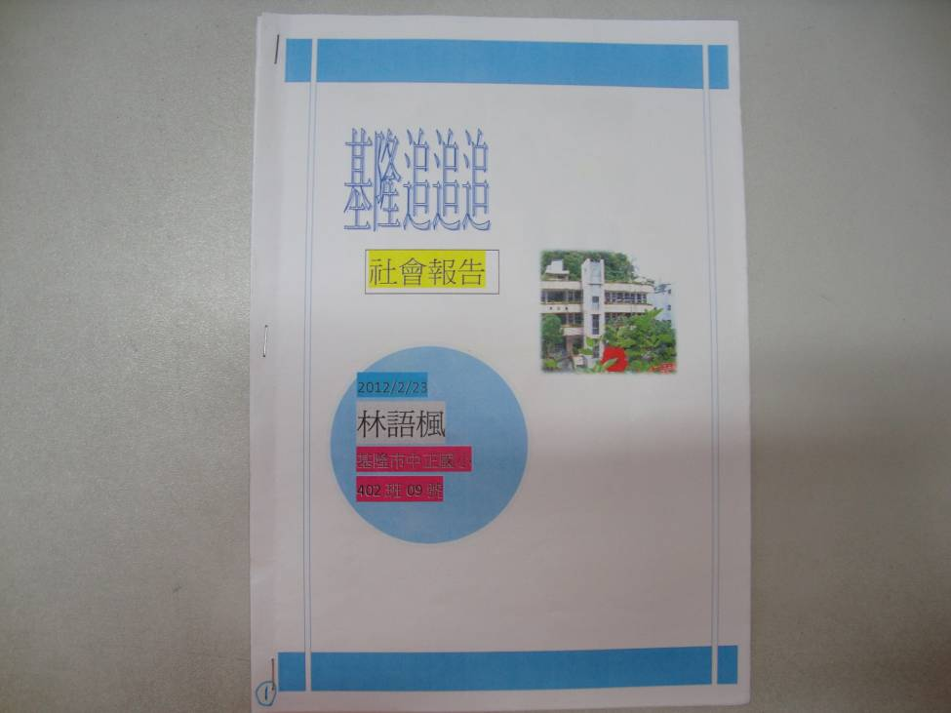
教  學  活  動 | 資訊融入社會領域教學
教  學  活  動 | 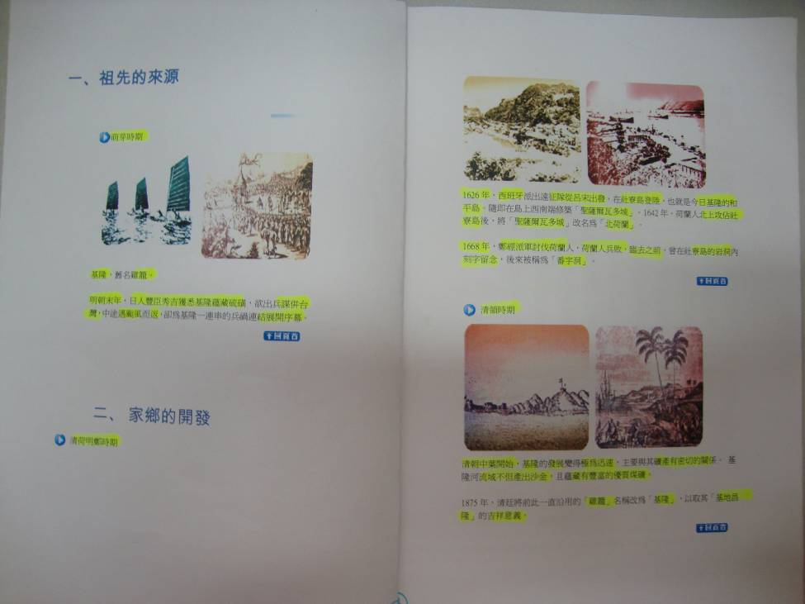
教  學  活  動 | 資訊融入社會領域教學

單元  名稱 | 社會領域報告-小書製作 | 教學日期 | 101.03.23
教  學  活  動 | 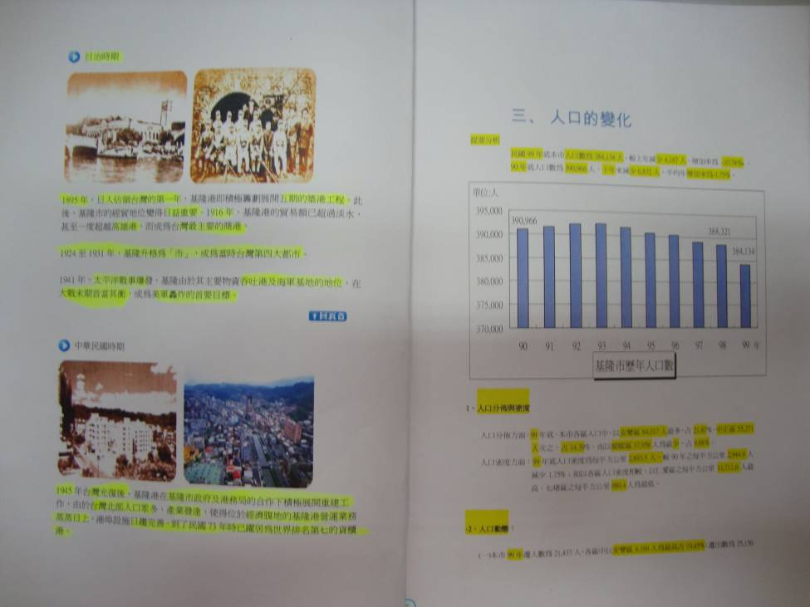
教  學  活  動 | 資訊融入社會領域教學
教  學  活  動 | 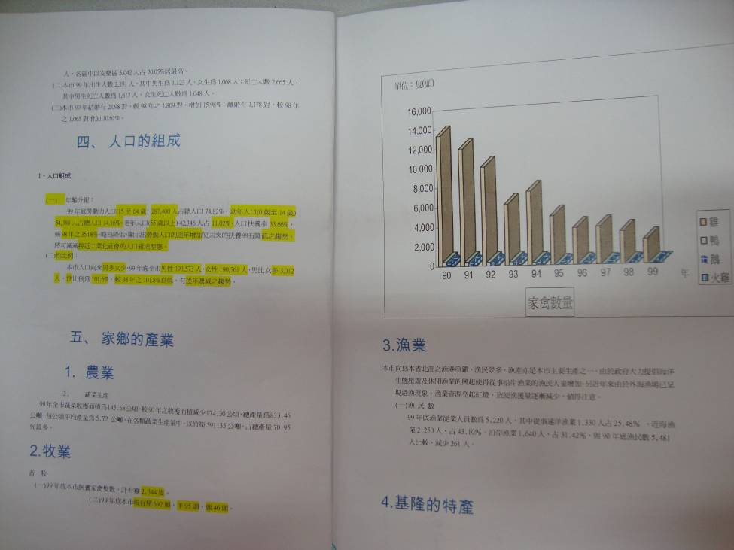
教  學  活  動 | 資訊融入社會領域教學

單元  名稱 | 社會領域報告-小書製作 | 教學日期 | 101.03.23
教  學  活  動 | 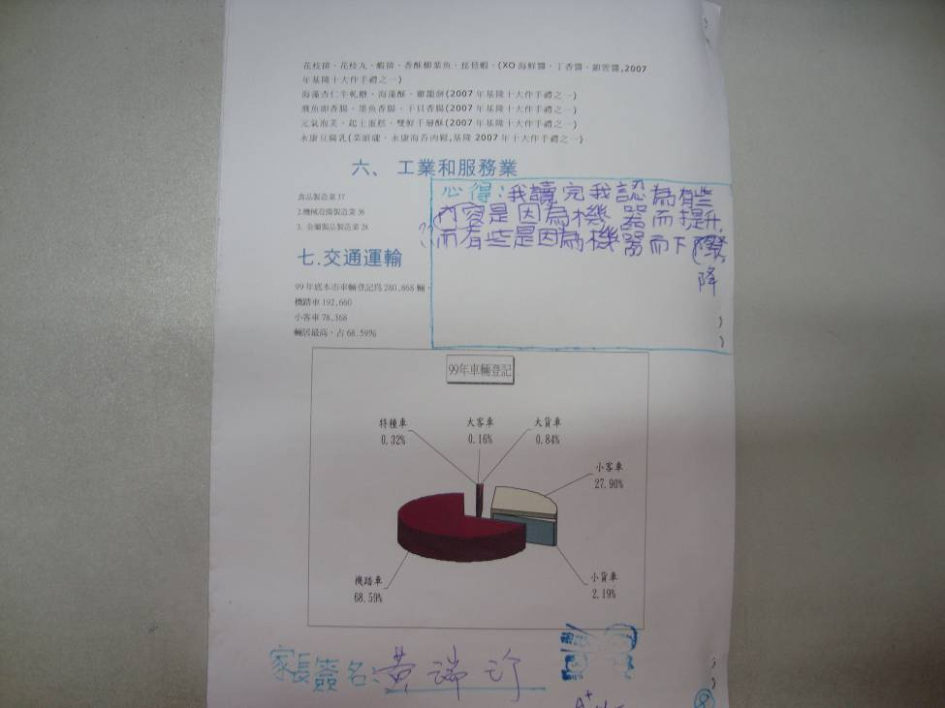
教  學  活  動 | 資訊融入社會領域教學

